よしだ こうじろう（1日の生活）

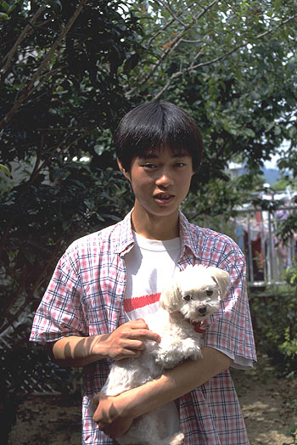
こんにちは。ぼくは、よしだ こうじろうです。いちかわ高校の3年生、18才です。きゅうどうクラブの部長をしています。ぼくは動物や植物が大好きです。家では、いぬ、ねこ、とり、かめなど、ペットをたくさんかっています。ぼくは、じゅうい (どうぶつのいしゃ)の仕事にきょうみをもっています。将来は、野生動物をほごするじゅういになりたいです。

＊きゅうどう= Japanese archery
＊部長= head of the club

＊じゅうい= veterinarian
＊野生動物= wild animals

YK-D01 6時におきます

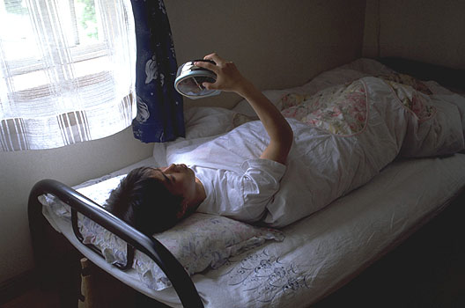
学校へ行く日は、朝6時におきます。おきるとすぐに1かいにおりて、いすにしばらくすわっています。朝は、あたまが働かないし、体も動きません。だから、家族とはあまり話をしません。ぼくは、家族の中で一番はやくおきます。ぼくがかいだんをおりるおとを聞いて、お母さんがおきます。



＜こうじろうからのしつもん＞
「あなたの家族の中で、だれが一番はやく
おきますか」

YK-D02 朝ご飯を食べます

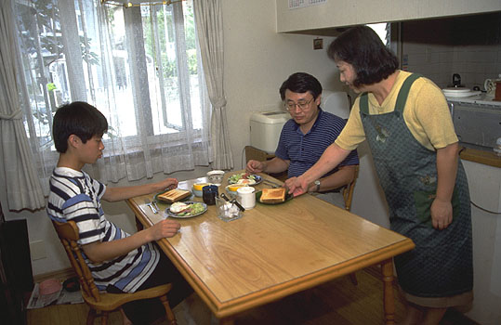
ぼくは、お父さんといっしょに朝ご飯を食べることが多いです。ぼくからしゃべることは、あまりありません。お父さんは、「勉強はどうだ」とか、「入学しけんの勉強はやっているか」とか、よくぼくに聞きます。ぼくは、「うん」とか、「まあまあ」とか、みじかくこたえます。今日のメニューは、トースト、目だまやき、グレープフルーツ、コーヒーです。朝ご飯は、いつもパンです。朝は時間がないので、15分くらいで終わりにします。お母さんは、毎朝、ぼくと妹におべんとうを作ってくれます。

＜こうじろうからのしつもん＞
「あなたは朝ご飯をだれと食べますか」
「朝ご飯に何を食べますか」

＊目だまやき= fried egg

＊グレープフルーツ= grapefruit

YK-D03 かみをセットします

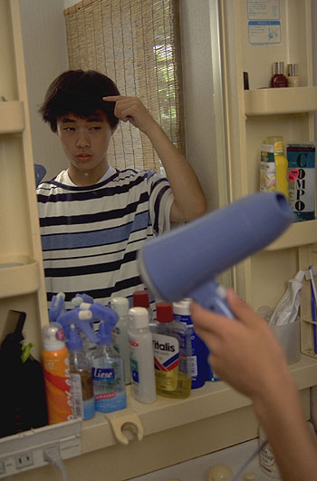
朝ご飯のあと、学校に行くじゅんびをします。まず、かおを洗って、はをみがきます。それから、かみをセットします。 いちかわ高校は、きそくがきびしくて、長いかみや茶色くそめたかみやパーマをきんししています。

＜こうじろうからのしつもん＞
「あなたの学校には、どんなきそくが
ありますか」

＊かみをセットする= to style my hair
＊そめた= dyed

＊パーマ= a perm

YK-D04 かばんに教科書を入れます

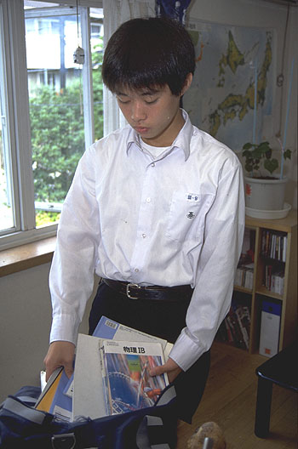
2かいの部屋にもどって、せいふくに着がえます。男の生徒は、夏は白いワイシャツを着ます。今日使う教科書とノートをかばんに入れて、1かいにおります。このかばんは、男も女も同じ物を使っています。ぼくとお兄さんと妹の部屋は2かいにあります。

＜こうじろうからのしつもん＞
「あなたの学校にも、せいふくがありますか」
「どんなせいふくですか」

＊着がえる= to change clothes

YK-D05 バスで駅に行きます

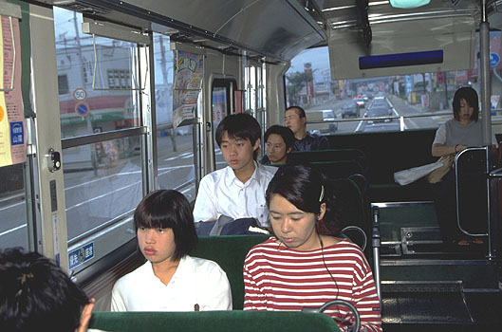
雨の日とじゅくがある日は、家から駅までバスで行きます。今日はじゅくがあるので、バスに乗りました。時間は15分くらいで、うんちんは230円です。はれた日と、じゅくがない日は、自転車で駅に行きます。7時20分くらいに家を出て、7時半ごろに駅に着きます。

＜こうじろうからのしつもん＞
「あなたはどうやって学校に行きますか」

＊うんちん= fare

YK-D06 学校の近くの駅に着きます

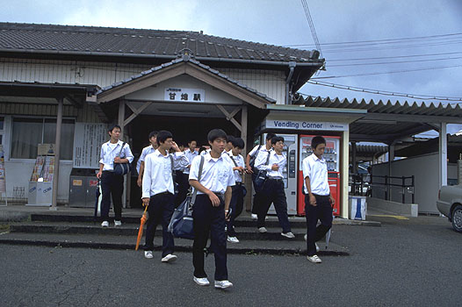
学校の近くの駅に8時12分ごろ到着します。朝、電車に乗っているのは、ほとんどが高校生です。この近くには高校がいくつかあって、高校によって、ちがう車両に乗っています。学校まで1時間ぐらいかかりますが、ぼくは友達とおしゃべりを楽しんでいます。

＜こうじろうからのしつもん＞
「あなたの友達は、どうやって学校に行って
いますか」

＊いくつか= a number, some, several

＊車両= train car

YK-D07 学校まで歩きます

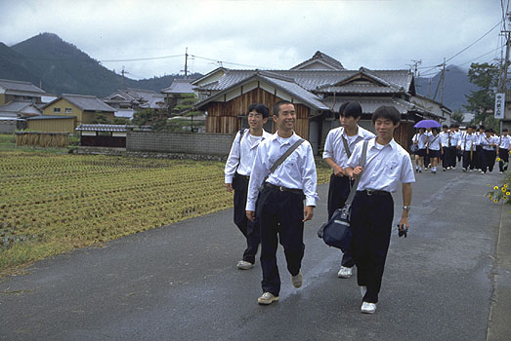
駅から学校まで、15分くらい歩きます。学校の近くには川があって、いろいろなさかながいます。1メートルくらいのナマズもいます。友達によると、「大きなナマズは川の神様だから、つってはいけない」そうです。学校のまわりには、山や田んぼがあります。のんびりしていて、ぼくは大好きです。

＜こうじろうからのしつもん＞
「あなたの学校の近くには、何がありますか」

＊ナマズ= catfish

＊つってはいけない= should not fish

YK-D08 英語の勉強をします

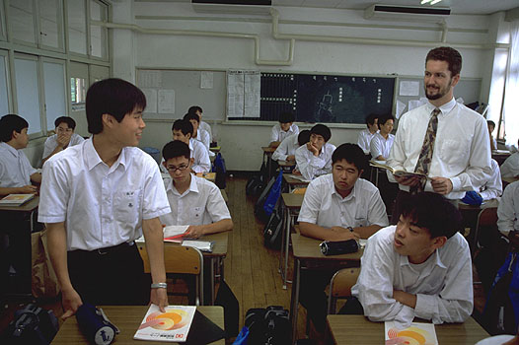
今日の英語のじゅぎょうは、会話のれんしゅうです。英語で話す時、とてもきんちょうします。英語はきらいではありませんが、とくいではありません。もっと話せるようになりたいです。文法のじゅぎょうよりも、会話のじゅぎょうのほうが、楽しくて好きです。

＜こうじろうからのしつもん＞
「あなたは日本語の勉強が好きですか」
「日本語がとくいですか」

＊きんちょうする= to become tense

YK-D09 黒板をけします

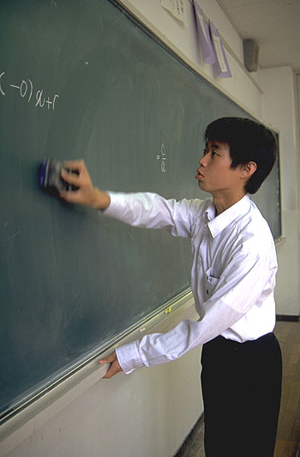
今日はとう番なので、じゅぎょうのあとで黒板をけします。毎日、生徒が順番にかわって、とう番の仕事をします。とう番の仕事は、黒板をけすことと、クラスの日記を書くことです。

＜こうじろうからのしつもん＞
「あなたの学校にも、クラスのとう番が
ありますか」

＊とう番= one’s turn on duty

YK-D10 ざぜんをします

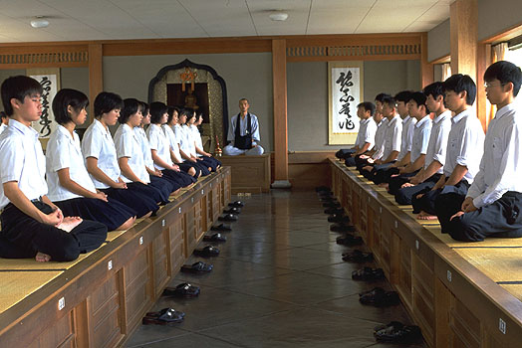
いちかわ高校は仏教の学校なので、週に1かい、ざぜんのじゅぎょうがあります。靴下をぬいで、たたみのだいの上にすわります。からだが動いたり、気持ちがたるんだりすると、先生がぼくたちをぼうでたたきます。夏は、学校に泊まってざぜんをします。ほうかご、すぐにおふろに入って、それから3時間ざぜんをします。

＜こうじろうからのしつもん＞
「あなたもざぜんのじゅぎょうに出たいですか」
「どうしてですか」

＊ざぜん= meditation
＊だい= platform
＊気持ちがたるむ= concentration wanders

＊ぼう= stick
＊たたく= to hit

YK-D11 おべんとうを食べます

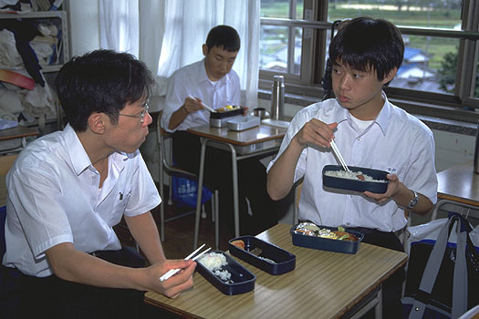
昼休みは40分間です。いつもだれかといっしょに食べるわけではなく、1人で食べる人も多いです。食どうで食べる人もいますが、いつもこんでいるので、ぼくはほとんど行ったことがありません。ぼくの学校では、お昼休みでなくても、休み時間におべんとうを食べたり、ジュースを飲んだりしてもいいです。

＜こうじろうからのしつもん＞
「あなたの学校にもどうがありますか」
「あなたはだれと昼ご飯を食べますか」

＊食どう= dining hall

YK-D12 化学の勉強をします

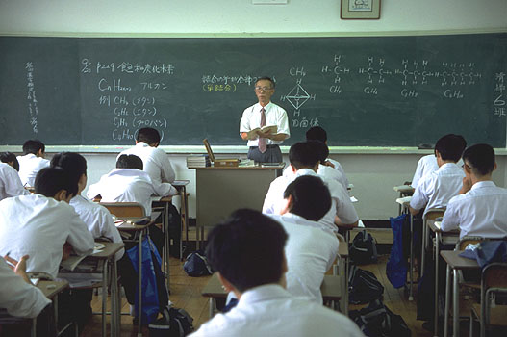
ぼくは化学のじゅぎょうが好きです。でも、化学はとくいな科目ではありません。ぼくは数学がとくいです。数学も化学も大学の入学しけんにあるので、がんばらなければなりません。

＜こうじろうからのしつもん＞
「あなたはどの科目が好きですか」
「どの科目がとくいですか」

YK-D13 きゅうどうのれんしゅうをします

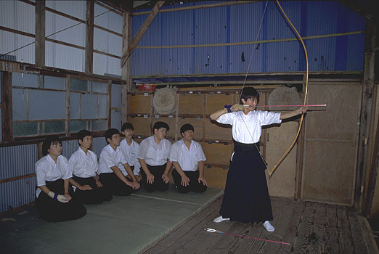
ぼくはきゅうどうクラブの部長をしています。クラブのメンバーは15人くらいいます。ほうかごに2時間くらいれんしゅうします。きゅうどうで、心をきたえることができるので、将来、役に立つと思います。自分にあっていると思うので、大学に入っても、きゅうどうをつづけたいと思っています。

＜こうじろうからのしつもん＞
「あなたの学校でも、ほうかごにクラブ活動が
ありますか」
「どんなクラブがありますか」

＊きゅうどう= Japanese archery
＊部長= head of the club

＊(心を)きたえる= to discipline (one’s mind)
＊自分にあっている= to suit my personality

YK-D14 電車の中で友達としゃべります

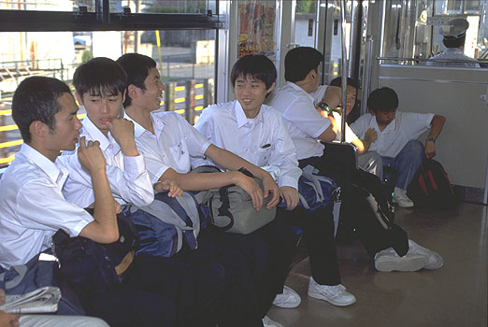
きゅうどうクラブのれんしゅうが終わってから、電車で帰ります。この時間は、人も少なくて、電車の中で、友達と楽しくおしゃべりができます。リラックスできる、ぼくの好きな時間です。クラブがある日は、クラブの友達と帰ります。月曜日と土曜日はクラブがないので、クラスの友達といっしょに帰ります。

＜こうじろうからのしつもん＞
「あなたは友達と、どこでおしゃべりをしますか」

＊きゅうどう= Japanese archery

＊リラックスする= to relax

YK-D15 本やでまんがやCDを見ます

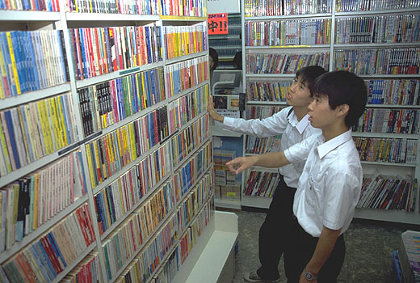
うちへ帰る途中、本やに来ました。この店では、中古のまんがやCDを売っています。新しい物の半分ぐらいのねだんです。ぼくのおこづかいは、1か月4000円です。おこづかいは、ジュースを買ったり、コンビニ（コンビニエンス・ストア）やマック（マクドナルド）で使ったりします。アルバイトをしている人もたくさんいますが、ぼくはクラブがいそがしいので、アルバイトはしていません。

＜こうじろうからのしつもん＞
「あなたもおこづかいをもらっていますか」
「何に使いますか」

＊中古= secondhand, used
＊おこづかい=allowance, pocket money

＊コンビニ= convenience store
＊マック=McDonald’s

YK-D16 家に帰ります

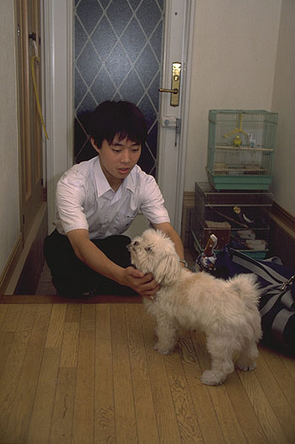
今日はじゅくで勉強してから家に帰りました。げんかんに入ると、マルチーズのアイやモモが出て来ます。動物といっしょに生活するのは、ぼくにとって、とても自然なことです。ペットは、ぼくの家族とおなじです。

＜こうじろうからのしつもん＞
「オーストラリアにも、じゅくがありますか」
「あなたはどんなペットをかっていますか」

＊マルチーズ= Maltese

YK-D17 晩ご飯を食べます

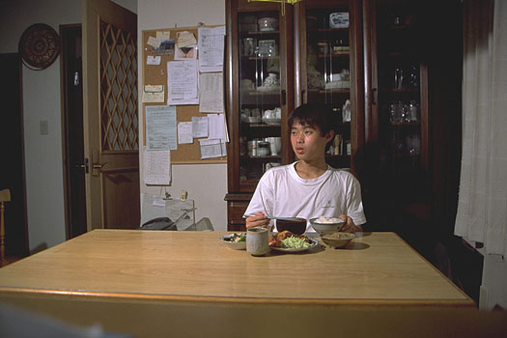
じゅくがある日は、1人で晩ご飯を食べます。今日の晩ご飯は、大好きなチキンカツです。ぼくのお母さんはりょうりが上手だと思います。ぼくもりょうりが好きです。休みの日に、家族の朝ご飯を作ったこともあります。ぼくは中国りょうりが好きです。とくに、からいりょうりが好きです。きらいな物はかいです。ぼくが大きらいなナメクジとにているからです。

＜こうじろうからのしつもん＞
「あなたは1人で晩ご飯を食べることが
ありますか」
「あなたの家族の中で、だれが一番りょうりが上手だと思いますか」

＊チキンカツ= chicken schnitzel
＊かい= shellfish

＊ナメクジ= a slug

YK-D18 勉強します

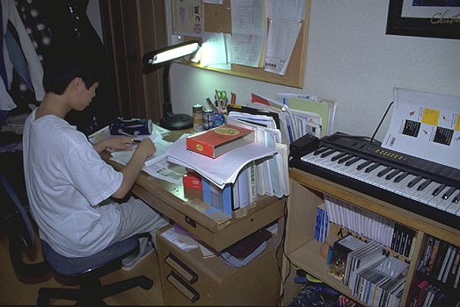
晩ご飯のあと、おふろに入ります。それから2、3時間勉強します。ぼくは将来、じゅういになりたいと思っています。北海道の大学で、じゅういの勉強をしたいので、入学しけんの勉強をがんばっています。しけん科目は、数学と化学と英語です。じゅくでは、この3つを勉強しています。勉強していると、時々、「来年は何をしているだろう」と心配になることがあります。でも、まわりの人は、ぼくがぜんぜん心配していないと思っているみたいです。

＜こうじろうからのしつもん＞
「あなたは、、何になりたいと思って
いますか」

＊じゅうい= veterinarian

YK-D19 アロマテラピーをします

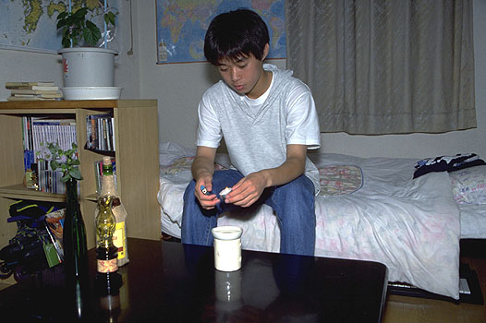
勉強のあと、アロマテラピーをします。お湯にオイルを入れると、いいにおいがします。とてもリラックスできます。部屋には、植物やドライフラワーをおいています。ドライフラワーは自分で作ります。花をほすだけで作れます。ぼくはハーブをよく使います。

＜こうじろうからのしつもん＞
「あなたはアロマテラピーをしたことが
ありますか」
「リラックスするために何をしていますか」

＊アロマテラピー= aromatherapy
＊お湯= hot water
＊オイル= oil

＊リラックスする= to relax
＊ドライフラワー= dried flowers
＊ほす= to dry out

YK-D20 ベッドで本を読みます

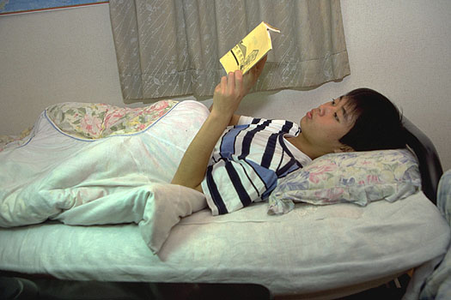
ねる前に本を読みます。とりや自然の本をよく読みます。小説も好きです。本やでおもしろそうな本を見つけると、買います。まんがのざっしも毎週読んでいます。ベッドの中で本を読んでいると、だんだんねむくなります。ねむくなったら、電気をけしてねます。

＜こうじろうからのしつもん＞
「あなたはベッドで本を読みますか」
「どんな本を読みますか」

